Ситуационная задача № 2
Задача Шерлока Холмса
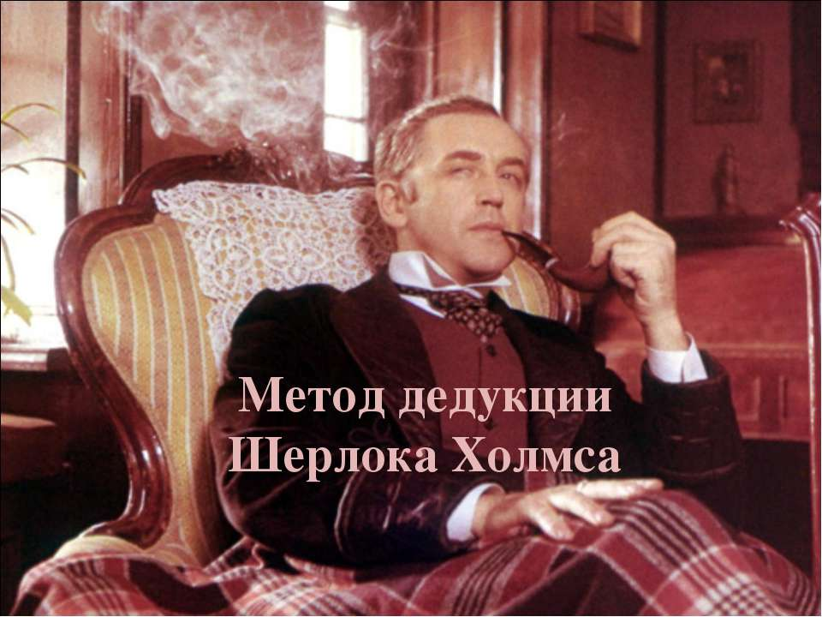
Перед Ш. Холмсом стояла обыкновенная банка, в ней плавала пиявка. Доктор Ватсон спросил: «О, мистер Холмс, вы занялись изучением пиявок?»
− «Нет, я наблюдаю за погодой и думаю, что сегодня будет дождь, надо взять зонтик».

Почему Ш. Холмс так решил?

